Отчёт по лабораторной работе 2

Дискреционное разграничение прав в Linux. Основные атрибуты

Сидорова Наталья Андреевна

Содержание

# 1 Цель работы

Получение практических навыков работы в консоли с атрибутами файлов, закрепление теоретических основ дискреционного разграничения доступа в современных системах с открытым кодом на базе ОС Linux

# 2 Выполнение лабораторной работы

В установленной при выполнении предыдущей лабораторной работы операционной системе создала учётную запись пользователя guest (использую учётную запись администратора)с помощью команды useradd guest Задала пароль для пользователя guest (использую учётную запись администратора) с помощью команды passwd guest Вошла в систему от имени пользователя guest Определила директорию, в которой нахожусь, командой pwd. Сравнила её с приглашением командной строки.Уточните имя вашего пользователя командой whoami. Уточнила имя пользователя, его группу, а также группы, куда входит пользователь, командой id. Сравнила вывод id с выводом команды groups. Команда groups вывела только имя пользователя (рис. 1).

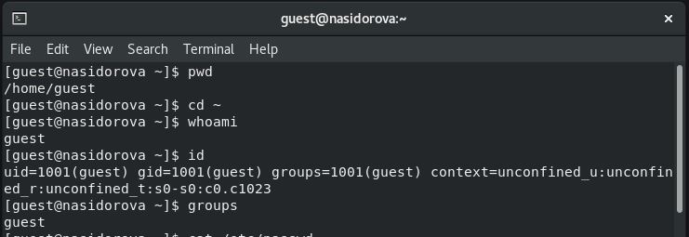

Рис. 1: Создание нового пользователя

Просмотрела файл /etc/passwd командой cat /etc/passwd Нашла в нём свою учётную запись в самом конце. Определила uid пользователя - 1001. Определила gid пользователя - 1001. Найденные значения с полученными в предыдущих пунктах совпадают. Определила существующие в системе директории командой ls -l /home/. Мне удалось получить список поддиректорий директории /home - guest и nasidorova. Проверила, какие расширенные атрибуты установлены на поддиректориях, находящихся в директории /home, командой lsattr /home Удалось ли вам увидеть расширенные атрибуты директории? Нет, не удалось Удалось ли вам увидеть расширенные атрибуты директорий других пользователей? Нет, не удалось. Создала в домашней директории поддиректорию dir1 командой mkdir dir1 Определила командами ls -l и lsattr, какие права доступа и расширенные атрибуты были выставлены на директорию dir1. (рис. 2).

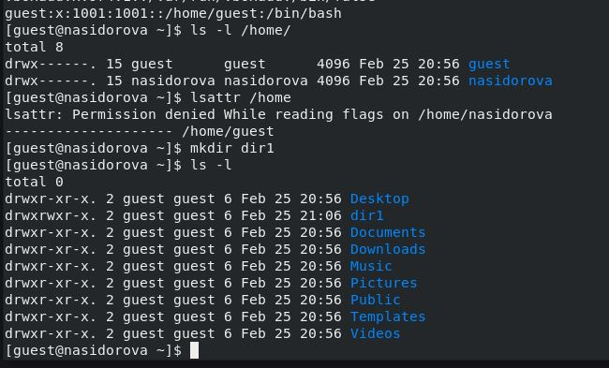

Рис. 2: Права нового каталога

Сняла с директории dir1 все атрибуты командой chmod 000 dir1 и проверила с её помощью правильность выполнения команды ls -l. У данной директории нет атрибутов. (рис. 3).

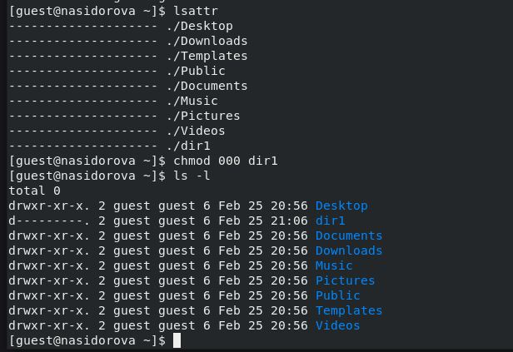

Рис. 3: Снятие атрибутов с нового каталога

Попыталась создать в директории dir1 файл file1 командой echo “test” > /home/guest/dir1/file1 Я получила отказ в выполнении операции по созданию файла, так как для этого нет прав. Проверила командой ls -l /home/guest/dir1 что файл file1 не находится внутри директории dir1. (рис. 4).

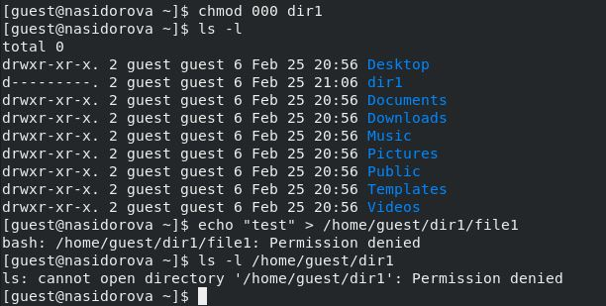

Рис. 4: Не получилось создать файл

(рис. 5).

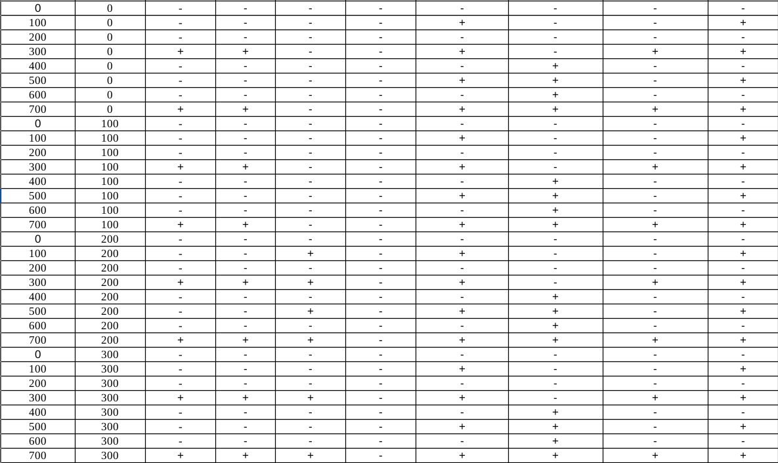

Рис. 5: Таблица с правами

(рис. 6).

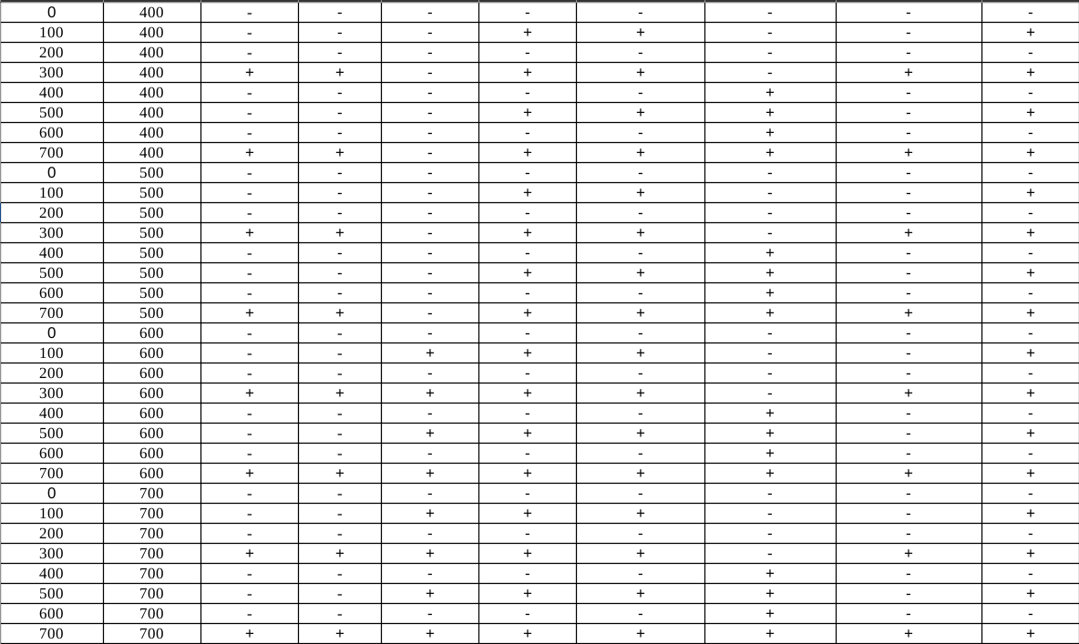

Рис. 6: Таблица с правами

рис. 7).

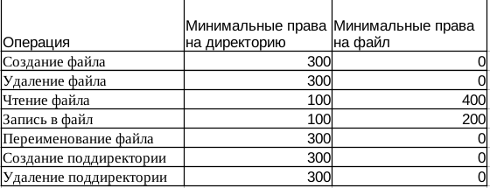

Рис. 7: Права на директорию и файл

# 3 Выводы

В ходе проделанной работы я получила практические навыки работы в консоли с атрибутами файлов, закрепила теоретические основы дискреционного разграничения доступа в современных системах с открытым кодом на базе ОС Linux

# Список литературы